Нові надходження біобібліографічних покажчиків
до фондів Національної бібліотеки України імені В. І. Вернадського

1 Людина енергетики добра, любові, мудрості (доктор історичних наук, професор ТНПУ ім. В. Гнатюка Микола Миронович Алексієвець) : біобібліогр. покажч. (2006–2016) / Тернопіл. нац. пед. ун-т ім. Володимира Гнатюка, Наук. б-ка ; уклад. С. Ю. Загородна. – Тернопіль : Вектор, 2017. – 70, [1] с. : фот. – (Бібліографія вчених ТНПУ ім. Володимира Гнатюка).
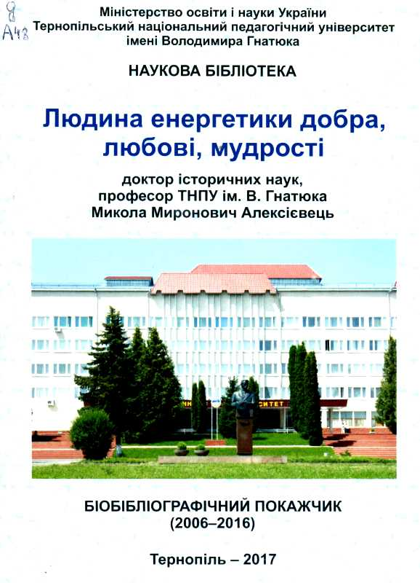
Микола Миронович Алексієвець – учений-історик, доктор історичних наук, професор, заслужений працівник освіти України, завідувач кафедри нової і новітньої історії та методики викладання історії Тернопільського національного педагогічного університету імені Володимира Гнатюка.
Микола Миронович добре знаний науковець, педагог і керівник, здібний організатор навчального процесу та наукової роботи. Як професійний дослідник всесвітньої історії, історії України та історії української й зарубіжної культури, М. Алексієвець створив значний науковий доробок, що складає понад 300 наукових публікацій, серед них, майже 20 монографічних видань, підручників і навчальних посібників для студентів вузів, у тому числі з грифом МОН України.
У виданні подано основні біографічні дані, відомості про наукову, педагогічну та громадську діяльність, наведено алфавітний перелік наукових та навчально-методичних праць вченого за період з 2006 по 2016 рр.
Шифр зберігання НБУВ: Ва828268
Шифр зберігання ВНБІ: д А48

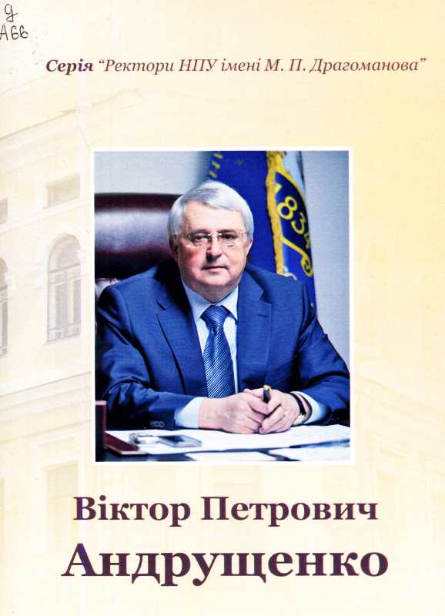
2 Віктор Петрович Андрущенко : біогр. нарис / Нац. пед. ун-т ім. М. П. Драгоманова ; наук. ред.: Л. Макаренко, Л. Савенкова ; упоряд. Н. Тарасова ; авт. ст. Т. Урись. – Київ : Вид-во НПУ ім. М. П. Драгоманова, 2018. – 82 с. : фот. – (Ректори НПУ імені М. П. Драгоманова).
Біографічний нарис присвячений 70-річчю від дня народження заслуженого діяча науки і техніки України, доктора філософських наук, члена-кореспондента Національної академії педагогічних наук України, дійсного члена Національної академії педагогічних наук України, ректора Національного педагогічного університету імені М. П. Драгоманова, професора Віктора Петровича Андрущенка.
Віктор Петрович автор більш ніж 890 наукових праць, серед яких 32 індивідуальних і близько 75 колективних монографій, підручників, навчальних посібників для студентів вищих навчальних закладів.
Наукові дослідження вченого стосуються проблем соціальної філософії, філософії історії, політики та культури, а також філософії освіти й науки. У його дослідженнях аналізуються особливості модернізації української освіти в контексті вимог Болонського процесу, стратегії розвитку вищої педагогічної освіти та підготовки вчителя в умовах демократичних і ринкових перетворень.
Шифр зберігання НБУВ: Ва828712
Шифр зберігання ВНБІ: д А66

3 Асєєв Юрій Сергійович (1917–2005) : бібліогр. покажч. / Держ. наук. архітектур.-буд. б-ка ім. В. Г. Заболотного ; уклад. О. В. Углова ; редкол.: Г. А. Войцехівська (відп. ред.), Д. О. Мироненко, О. В. Жидецька. – Київ, 2017. – 198, [1] с. : іл. – (Видатні зодчі України).
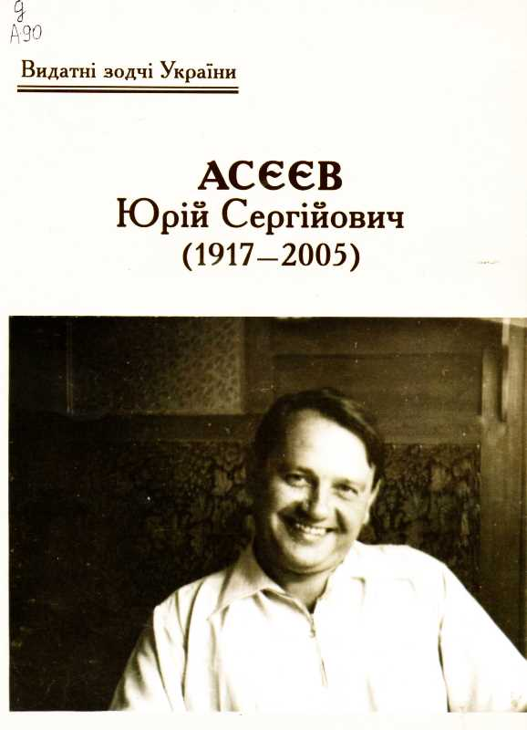
26 грудня 2017 р. виповнилося сто років від дня народження видатного українського архітектора, реставратора, мистецтвознавця, педагога, доктора архітектури (1972), лауреата Державної премії України в галузі науки і техніки (1971), премії ім. І. В. Моргилевського, почесного члена Української Академії архітектури (1992), дійсного члена ICOMOS (1992), «Праведника Бабиного Яру» (2001) Юрія Сергійовича Асєєва.
Основна наукова діяльність вченого була спрямована на дослідження архітектури Київської Русі. Він є автором книжок з історії архітектури та мистецтва, серед яких: «Древний Киев» (1956), «Мистецтво стародавньої Русі» (1963), «Спаський собор в Чернігові» (1959) та ін. Ю. С. Асєєв автор численних статей у журналах, наукових збірниках, енциклопедичних і довідкових виданнях, а також багатьох архітектурних реконструкцій пам’яток архітектури часів Київської держави. За його реконструкцією відтворено втрачену в 1930-х рр. пам’ятку ХІІ ст. – церкву Богородиці Пирогощої в м. Києві на Подолі (1998).
Бібліографічний покажчик досліджує та популяризує документальні джерела, що характеризують внесок Ю. С. Асєєва в архітектурну та мистецтвознавчу спадщину України, знайомить громадськість з основними напрямами наукової діяльності вченого. До покажчика ввійшла інформація про 423 документальні джерела, хронологічні рамки охоплюють 1946–2016 рр.
Шифр зберігання НБУВ: Ва826335
Шифр зберігання ВНБІ: д А90

4 Бащенко Михайло Іванович : біобібліогр. покажч. наук. пр. за 1983–2017 рр. / Нац. акад. аграр. наук України, Нац. наук. с.-г. б-ка ; уклад.: В. А. Вергунов, І. С. Бородай, Н. Б. Щебетюк [та ін.] ; наук. ред. В. А. Вергунов. – 2-ге вид., допов. – Київ : Аграрна наука, 2018. – 134, [40] с. : фот. – (Академіки Національної академії аграрних наук України).
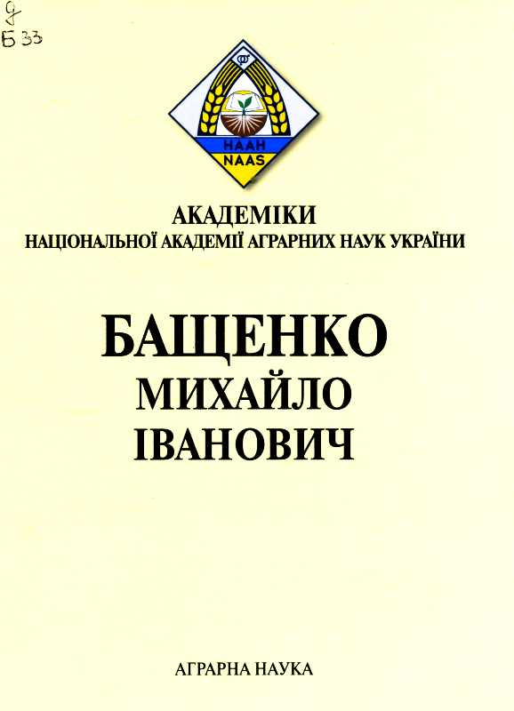
Бібліографічний покажчик висвітлює основні етапи життя, наукову та науково-виробничу діяльність доктора сільськогосподарських наук, професора, заслуженого працівника сільського господарства України, академіка НААН М. І. Бащенка – відомого вченого у галузі зоотехнії.
М. І. Бащенко є фундатором теорії і методології удосконалення симентальської та української червоно-рябої молочної породи шляхом створення високопродуктивних масивів і стад нових типів тварин з використанням генофонду голштинської породи. Автор основних положень регіональної системи селекції великої рогатої худоби, співавтор національної системи ідентифікації тварин великої рогатої худоби в Україні, двох порід, трьох типів та трьох ліній молочної худоби. Вагомий внесок зроблено вченим до наукового пізнання формування нових українських спеціалізованих молочних порід, реалізації генетичного потенціалу продуктивності на основі оптимізації селекційного процесу та комплексного оцінювання тварин з використанням світових стандартів.
Одна з найбільших заслуг академіка М. І. Бащенка – заснування визнаної наукової школи, де на принципах творчої співдружності вчених та спадкоємності поколінь знайшли ствердження і розвиток його кращі наукові традиції та ідеї.
Покажчик включає близько 300 друкованих праць вченого, авторські свідоцтва і патенти, праці, опубліковані за науковою редакцією М. І. Бащенка та інші матеріали.
Шифр зберігання НБУВ: Ва828634
Шифр зберігання ВНБІ: д Б33

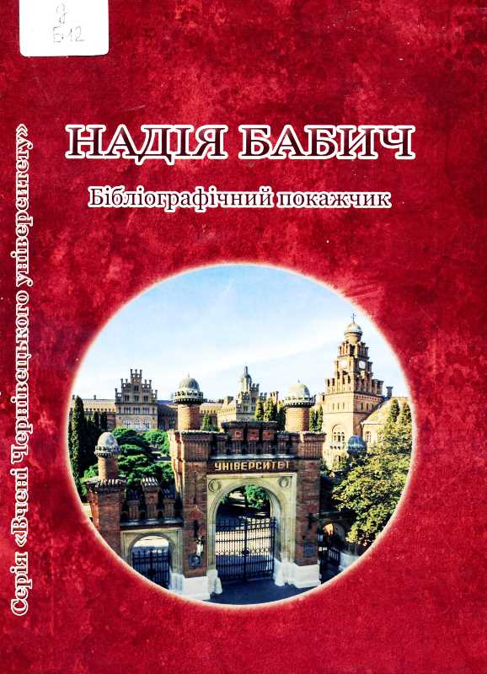
5 Надія Бабич : бібліогр. покажч. / Чернів. нац. ун-т ім. Юрія Федьковича, Наук. б-ка ; упоряд. Н. М. Загородна ; наук. ред. О. О. Жук. – Чернівці : Рута, 2018. – 119, [8] с. : фот. – (Вчені Чернівецького університету).
Видання містить відомості про творчий доробок українського мовознавця, професора кафедри історії та культури української мови філологічного факультету Чернівецького національного університету імені Юрія Федьковича, відмінника народної освіти України, кавалера ордена княгині Ольги ІІІ ступеня, члена Національної спілки журналістів України Надії Денисівни Бабич.
У науковому світі професор Надія Бабич – один із зачинателів та основоположників української фразеології, глибокий знавець проблем історії української літературної мови взагалі та особливостей її становлення в Західній Україні та на Буковині зокрема, неперевершений знавець тонкощів української стилістики та культури мовлення.
Для багатьох поколінь українських студентів Надія Денисівна Бабич знана як автор, співавтор, упорядник і відповідальний редактор цікавих глибоких підручників і навчальних посібників з історії української літературної мови, стилістики та основ культури мовлення, української мови з професійним спрямуванням, теорії та практики перекладу української мови для шкіл з румунською, польською та угорською мовами викладання.
У покажчику представлено бібліографію наукових праць, що вийшли друком окремими виданнями, а також опублікованих у наукових збірниках, періодичних та продовжуваних виданнях
Шифр зберігання НБУВ: Ва827111
Шифр зберігання ВНБІ: д Б12

6 Ювелір у майстерні слова : до 80-річчя від дня народж. відомого укр. поета і публіциста А. А. Бортняка : бібліогр. покажч. / Упр. культури і мистецтв Вінниц. облдержадмін., Вінниц. обл. універс. наук. б-ка ім. К. А. Тімірязєва ; уклад. Л. І. Заря ; авт. ст.: А. М. Подолинний, Н. Ю. Гнатюк ; ред. С. В. Лавренюк. – Вінниця, 2018. – 154, [4] с. : фот. кольор. – (Письменники Вінничини).
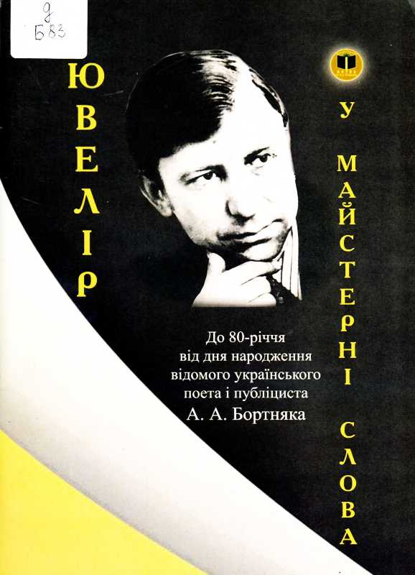
Бібліографічний покажчик присвячується 80-річному ювілею уродженця Вінницького краю, відомого українського поета, журналіста та публіциста Анатолія Агафоновича Бортняка. Відомий український письменник працював у різних літературних жанрах, найбільше – поетичних.
Анатолій Бортняк – лауреат літературних премій імені Михайла Коцюбинського, Володимира Сосюри, Степана Руданського, Степана Олійника, Олександра Копиленка, «Срібний Еней». У 1998 році нагороджений орденом «За заслуги» ІІІ ступеня.
Відкриває посібник стаття А. Подолинного «Одинадцята заповідь Анатолія Бортняка», у якій розкривається творча біографія поета, інтерв’ю Ніни Гнатюк «При вогнищі поетового слова», а також відгуки інших відомих діячів про ювіляра.
У бібліографічній частині представлені окремі видання, твори, вміщені в газетах, журналах, збірниках, альманахах, а також публікації та довідкові матеріали про різнопланову діяльність поета.
Шифр зберігання НБУВ: Ва829742
Шифр зберігання ВНБІ: д Б83

7 Ворона Петро Васильович : біобібліогр. покажч. / уклад.: О. В. Нестеренко, Л. І. Ворона. – Київ : АртЕк, 2018. – 78 с. : фот.
Покажчик приурочений 50-річному ювілею та науковій діяльності Петра Васильовича Ворони, доктора наук з державного управління, депутата Полтавської обласної ради чотирьох скликань, завідувача кафедри публічного управління та адміністрування Інституту підготовки кадрів державної служби зайнятості України, професора кафедри парламентаризму та політичного менеджменту Національної академії державного управління при президентові України.
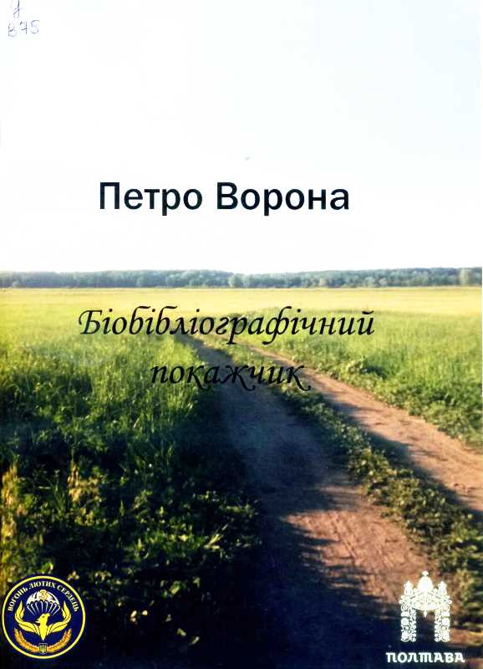
Петро Ворона автор 4-х та співавтор 20-ти колективних монографій, 3-х підручників, співавтор 10-ти навчально-методичних посібників, має близько 300 авторських публікацій на тему розвитку партійної системи та місцевого самоврядування в Україні, а також аналізу і можливостей використання в Україні досвіду розвитку місцевої влади у Франції, Японії, Росії, Ізраїлі та інших країнах.
Покажчик складається з трьох розділів та містить 500 бібліографічних описів публікацій автора, а саме: монографії, навчально-методичні посібники, статті у наукових виданнях, матеріали наукових конференцій, публікації в періодичній пресі. Перелік наукових праць охоплює період з 2003 по 2018 роки.
Шифр зберігання НБУВ: Ва826087
Шифр зберігання ВНБІ: д В75

8 Гордєєв Сергій Іванович : біобібліогр. покажч. : (до 70-річчя від дня народж., 50-річчя творч. та 40-річчя пед. діяльності) / Харків. держ. акад. культури, Бібліотека ; уклад.: С. В. Євсеєнко, О. М. Левченко, О. С. Хижна [та ін.] ; наук. ред. Т. О. Шикаленко. – Харків : ХДАК, 2018. – 148, [27] с. : кольор. іл., фот. – (Видатні педагоги Харківської державної академії культури).
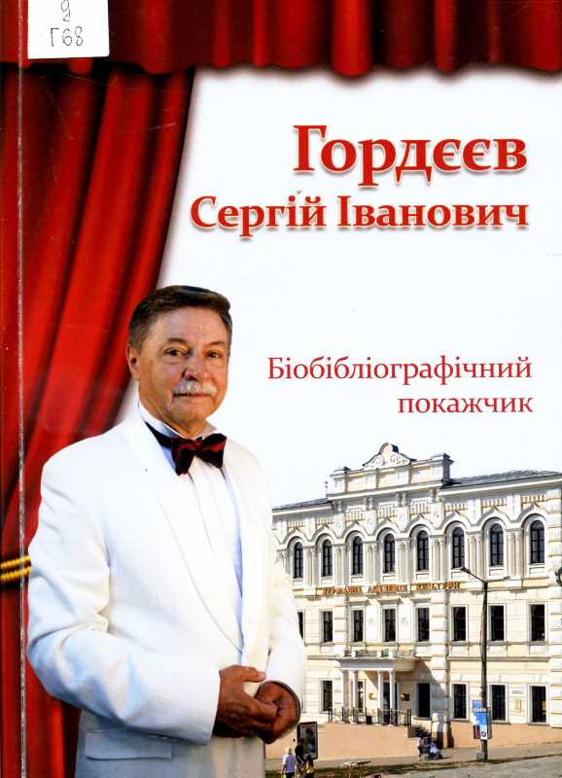
У біобібліографічному покажчику «Гордєєв Сергій Іванович: до 70-річчя від дня народження, 50-річчя творчої та 40-річчя педагогічної діяльності» висвітлено життєвий шлях, наукову, науково-педагогічну і творчу діяльність режисера, відомого в Україні постановника масових свят, театралізованих програм, організатора та учасника мистецьких акцій і фестивалів, авторитетного педагога, театрознавця, дослідника історії українського театру, заслуженого діяча мистецтв України, лауреата міжнародних театральних фестивалів та творчих премій, кандидата мистецтвознавства, професора С. І. Гордєєва.
Розпочинається видання бібліографічним нарисом «Відданість улюбленій справі», підготовленим народним артистом України, художнім керівником Національної філармонії України, професором В. А. Лукашевим. Цікавими спогадами про знайомство та спілкування з С. І. Гордєєвим у статті «Митець, яким пишається академія» поділився доктор філософських наук, професор, заслужений працівник культури України М. В. Дяченко. Гармонійно доповнюють біографічну частину видання: основні дати життя і діяльності С. І. Гордєєва, перелік режисерських робіт на професійній сцені, записів Харківською обласною державною телерадіокомпанією театральних вистав у постановці ювіляра та передач за його участю, відомості про участь Сергія Івановича в журі конкурсів та фестивалів, вітання з ювілеєм.
Бібліографічна складова покажчика – публікації з 1968 р. по серпень 2018 р.
Шифр зберігання НБУВ: Ва828041
Шифр зберігання ВНБІ: д Г68

9 Іван Андрійович Зязюн. Педагог. Вчений. Філософ : біобібліогр. покажч. / Нац. акад. пед. наук України, Ін-т пед. освіти і освіти дорослих, Нац. пед. ун-т ім. М. П. Драгоманова ; упоряд. Л. Н. Штома ; наук. ред. Н. Г. Ничкало. – 4-те вид., перероб. і допов. – Київ, 2018. – 228 с.
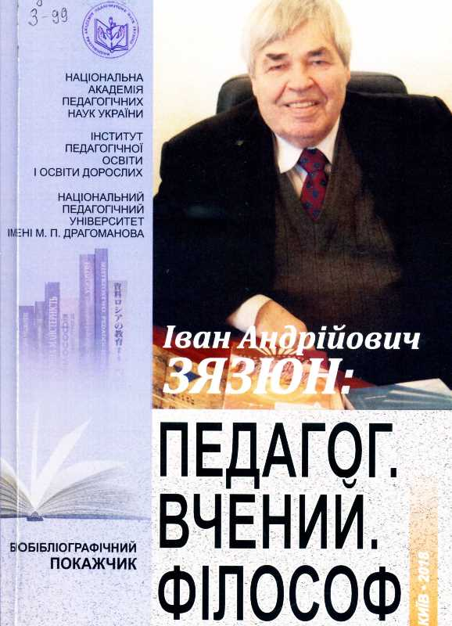
У виданні систематизовано наукові і науково-методичні праці Івана Андрійовича Зязюна – доктора філософських наук, професора, дійсного члена Національної академії педагогічних наук України, засновника наукової школи педагогічної майстерності, директора Інституту педагогічної освіти і освіти дорослих (1993–2014 рр.).
У книзі представлено творчий доробок вченого більш ніж за 40 років наукової діяльності, зокрема: монографії, підручники, навчально-методичні посібники, концепції, програми, довідкові видання, статті із наукових збірників, матеріалів наукових конференцій, публікації в періодичній пресі тощо, які розкривають багатогранну наукову діяльність академіка І. А. Зязюна з філософії освіти та естетичного виховання, з теорії педагогічної майстерності, з історії педагогіки та його філософсько-педагогічні роздуми. У покажчику представлено наукову школу вченого: дисертації, автореферати як самого ювіляра, так і його учнів.
Покажчик призначений науковцям, аспірантам, педагогічним працівникам, дослідникам проблем теорії та історії педагогіки, педагогічної майстерності, етики, естетики, філософії освіти та інших суміжних дисциплін.
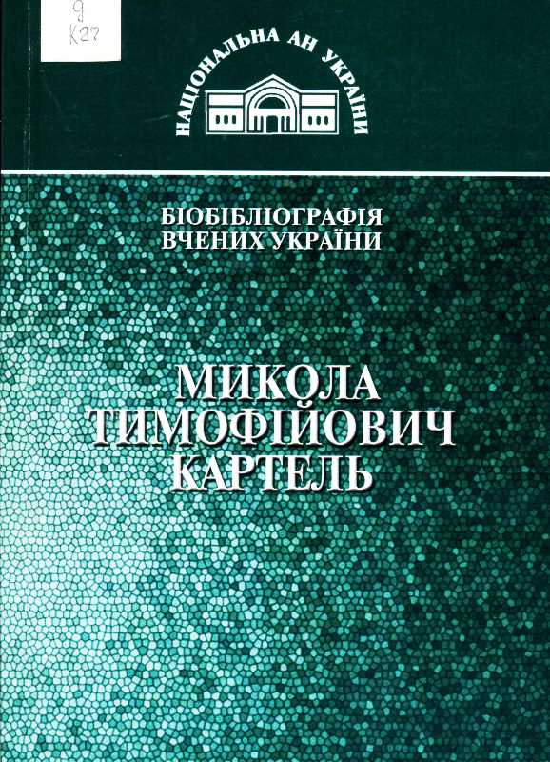
Шифр зберігання НБУВ: Ва828948
Шифр зберігання ВНБІ: д З-99

10 Микола Тимофійович Картель : [до 70-річчя від дня народж.] / НАН України, Ін-т хімії поверхні ім. О. О. Чуйка ; відп. ред., уклад.: В. В. Лобанов. – 2-ге вид., перероб. і допов. – Київ : Академперіодика, 2018. – 206, [19] с. : фот. кольор. – (Біобібліографія вчених України).
Микола Тимофійович Картель – визначний вчений у галузі фізичної хімії та фізико-хімічної медицини, дійсний член Національної академії наук України, доктор хімічних наук, професор, лауреат Державної премії України в галузі науки і техніки, а також Премії президентів Національних академій наук Білорусі, Молдови та України. Дослідження вченого охоплюють широке коло питань радіаційної хімії гетерогенних систем, синтезу та дослідження властивостей сорбентів, створення та вдосконалення сорбційних технологій і засобів терапії. М. Т. Картель – автор або співавтор більш ніж 400 наукових статей, в тому числі 5 монографій та понад 100 авторських свідоцтв та патентів.
Пропонований покажчик містить друковані праці, авторські свідоцтва і патенти, які знайомлять громадськість з науковим доробком вченого.
Шифр зберігання НБУВ: Ва830323
Шифр зберігання ВНБІ: д К27

11 Микола Антонович Кориневський : бібліогр. покажч. / НАН України, Ін-т фізики конденс. систем ; упоряд. Л. А. Дідух ; відп. ред. І. М. Мриглод, О. Л. Іванків. – Львів, 2018. – 31 с. – (Бібліографія українських вчених).
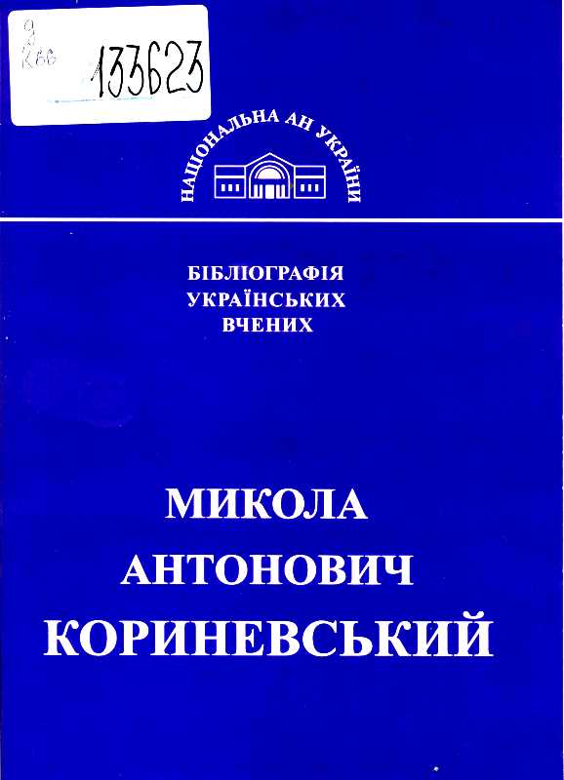
18 січня 2018 року видатному фізику – Миколі Антоновичу Кориневському виповнилося 70 років від дня народження. Микола Антонович – український вчений у галузі статистичної фізики, знаний фахівець у дослідженні дипольних, сегнето- та антисегнетоелектричних систем, доктор фізико-математичних наук, професор.
У сферу наукових інтересів М. А. Кориневського входить широке коло питань статистичної фізики: дослідження дипольних систем і їх твердих розчинів, особливості їх критичної поведінки; вивчення фазових переходів у частково збуджених дворівневих системах; аналіз структурних та термодинамічних характеристик передперехідних нанокластерів при фазових переходах.
Бібліографічний покажчик відображає основні етапи життя та наукової діяльності вченого та у хронологічному порядку подає перелік наукових праць, а також містить алфавітний покажчик співавторів.
Шифр зберігання НБУВ: Р133623
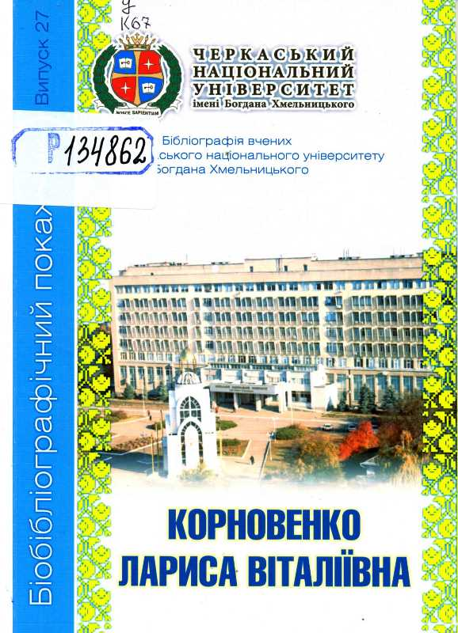
Шифр зберігання ВНБІ: д К66

12 Корновенко Лариса Віталіївна : біобібліогр. покажч. / Черкас. нац. ун-т ім. Богдана Хмельницького, Наук. б-ка ім. М. Максимовича ; уклад. М. П. Василенко ; наук. ред. Г. М. Голиш. – Черкаси : Гордієнко Є. І. [вид.], 2018. – 41 с. : портр. – (Бібліографія вчених Черкаського національного університету імені Богдана Хмельницького ; вип. 27).
Бібліографічний покажчик приурочений 55-річчю від дня народження Лариси Віталіївни Корновенко – кандидата філологічних наук, доцента, завідувача кафедри російської мови, зарубіжної літератури та методики навчання. Науковий доробок Л. В. Корновенко цікавий і вагомий, має чіткі методичні орієнтири в царині філологічних та педагогічних наук.
Матеріал покажчика складається з основної та довідкової частин. У передмові професор О. С. Киченко окреслив основні пріоритети у науковій діяльності ювілярки, висвітлив етапи становлення її як науковця та педагога, торкнувся її суспільної та науково-методичної діяльності.
Список друкованих праць містить рукопис дисертації та автореферат, методичні, навчально-методичні посібники, матеріали з підготовки та проведення виробничої педагогічної і соціолінгвістичної практик, статті з психолінгвістики, етнолінгвістики, комунікативної лінгвістики, дискурсології та міжкультурної комунікації.
Відображено наукове редагування Л. В. Корновенко, а саме: наукове редагування часописів, що входять до серії «Філологічні науки Вісника Черкаського університету»; щорічних збірників матеріалів Всеукраїнської науково-практичної конференції «Родзинка»; збірників наукових праць «Вітчизняна філологія: теоретичні та методичні аспекти вивчення»; збірників статей за матеріалами Міжнародної наукової конференції «Актуальні проблеми менталінгвістики» та ін.
Шифр зберігання НБУВ: Р134862
Шифр зберігання ВНБІ: д К67

13 Кунах Віктор Анатолійович : біобібліогр. покажч. наук. пр. за 1966–2016 рр. / НАН України, Ін-т молекуляр. біології і генетики, Укр. т-во генетиків і селекціонерів ім. М. І. Вавилова ; уклад.: Л. П. Можилевська, М. З. Мосула, І. О. Андрєєв ; наук. ред. Н. М. Дробик. – Тернопіль : Підруч. і посіб., 2017. – 235, [32] с. : фот.
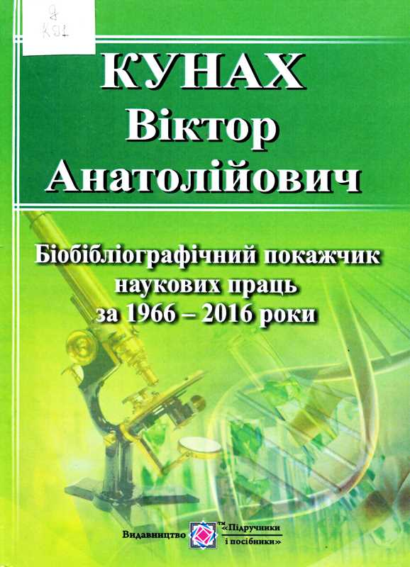
У біобібліографічному покажчику висвітлено основні етапи життя, наукової, науково-організаційної, педагогічної та громадської діяльності Віктора Анатолійовича Кунаха – видатного вченого, доктора біологічних наук, професора, члена-кореспондента НАН України, лауреата Державної премії України в галузі науки і техніки, премій ім. В. Я. Юр’єва, ім. М. Г. Холодного та ім. С. М. Гершензона НАН України, завідувача відділом генетики клітинних популяцій Інституту молекулярної біології і генетики НАН України, президента Українського товариства генетиків і селекціонерів ім. М. І. Вавилова.
У творчому доробку професора В. А. Кунаха понад 500 наукових праць і 43 авторських свідоцтва та патенти України, Російської Федерації та СРСР на винаходи і корисні моделі в галузі генетики, клітинної біології, фізіології та біотехнології лікарських рослин і фітопрепаратів. Зокрема він є автором монографій «Біотехнологія лікарських рослин. Генетичні та фізіолого-біохімічні основи» (Київ, Логос, 2005), «Розвиток генетики в Національній академії наук України» (Київ, Академперіодика, 2009), «Історія генетики в Україні» (Київ, Фітосоціоцентр, 2009) та ін.
Шифр зберігання НБУВ: Ва830454
Шифр зберігання ВНБІ: д К91

14 Микола Леонтович – славетний український композитор : біобібліогр. покажч. / Упр. культури і мистецтв Вінниц. облдержадмін., Вінниц. обл. наук. б-ка ім. К. А. Тімірязєва. ; уклад. О. І. Кізян ; ред. С. В. Лавренюк. – Вінниця, 2017. – 411, [12] с. : фот. – (Наші видатні земляки).
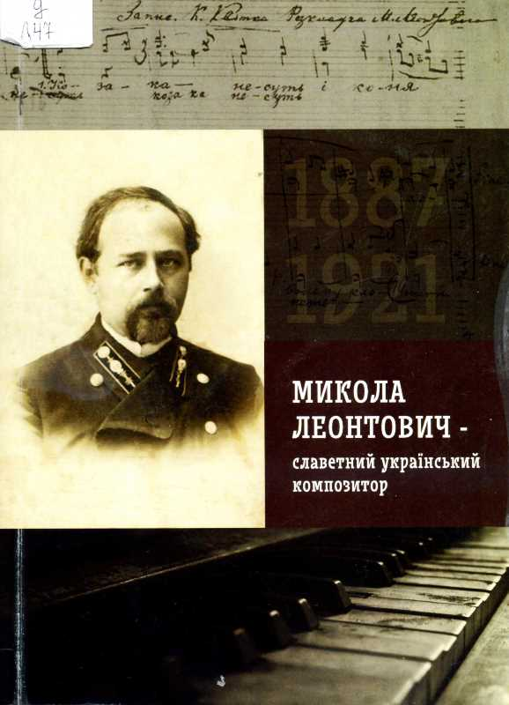
Видання присвячене 140-річчю від дня народження геніального українського композитора, культурного і громадського діяча, талановитого педагога Миколи Дмитровича Леонтовича. Він належить до непересічних митців, які стали епохою в історії вітчизняної і світової хорової музики та є унікальним явищем не лише Вінниччини чи Поділля, а й всієї України. Підтвердженням цьому є дослідження життя і творчості композитора як українських, так і зарубіжних музикознавців, вміщені у цьому виданні.
У покажчику зібрано матеріали, опубліковані в 1903–2017 рр., які всебічно відтворюють життєвий і творчий шлях митця. Віднайдені друковані та електронні документи розміщені в шести розділах, де представлено бібліографічні описи джерел, що відображають окремі напрями творчої біографії композитора.
Майже всі матеріали щодо видання творів М. Леонтовича за кордоном та статті про його життя і творчість, написані музичними фахівцями з української діаспори, підібрані Л. М. Шпильовою, відомою дослідницею Поділля, яка нині проживає у США.
Шифр зберігання НБУВ: Ва829828
Шифр зберігання ВНБІ: д Л47

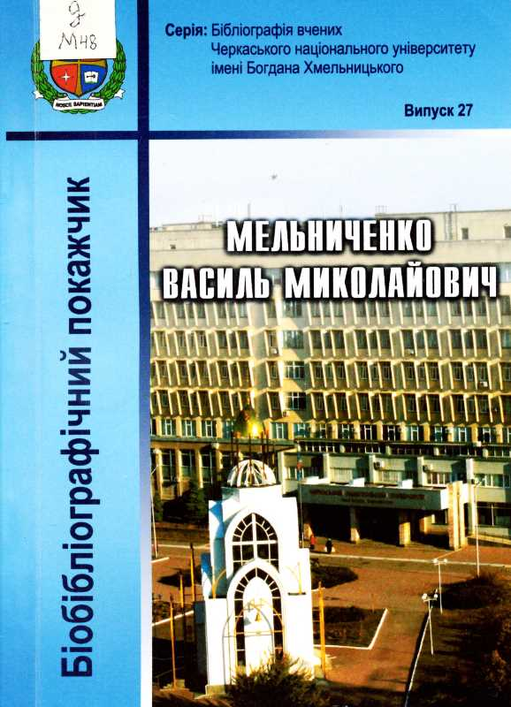
15 Мельниченко Василь Миколайович: кандидат історичних наук, професор : біобібліогр. покажч. / Черкас. нац. ун-т ім. Богдана Хмельницького, Наук. б-ка ім. М. Максимовича, Черкас. обл. орг. Нац. спілка краєзнавців України ; уклад. Л. І. Синявська ; наук. ред. Г. М. Голиш ; авт. вступ. ст. О. П. Реєнт. – Черкаси : Вертикаль, 2019. – 75 с. : фот. – (Бібліографія вчених Черкаського національного університету імені Богдана Хмельницького ; вип. 27).
У покажчику «Мельниченко Василь Миколайович: кандидат історичних наук, професор» представлено перелік наукових праць, біографічні дані та відомості про науково-педагогічну і громадську діяльність вченого-історика, кандидата історичних наук, професора, голови Черкаської обласної організації Національної спілки краєзнавців України В. М. Мельниченка.
Коло наукових інтересів ученого – історична географія, економічна та регіональна історія. Ці, а також актуальні проблеми національно-патріотичного виховання, збереження історико-культурної спадщини та музейної справи висвітлюються у близько 300 наукових публікаціях В. М. Мельниченка, в тому числі понад 40 – у фахових виданнях. Активну участь професор брав у роботі оргкомітетів та проведенні на базі університету понад 60 міжнародних, всеукраїнських та регіональних науково-практичних конференцій.
Особливе місце у науковому і творчому доробку Василя Миколайовича посідають його книги про рідний край. Серед них – «Черкащина – земля прадавня, щедра свята», «Шевченкіана Черкащини», «Краєзнавство Черкащини: сторінки історії» та ін.
Шифр зберігання НБУВ: Ва830546
Шифр зберігання ВНБІ: д М48

16 Мітюров Борис Никифорович (1910–2007) : біобібліогр. покажч. / Рівнен. держ. гуманітар. ун-т ; уклад. Чередняк Ю. М. – Рівне : О. Зень [вид.], 2016. – 51 с.
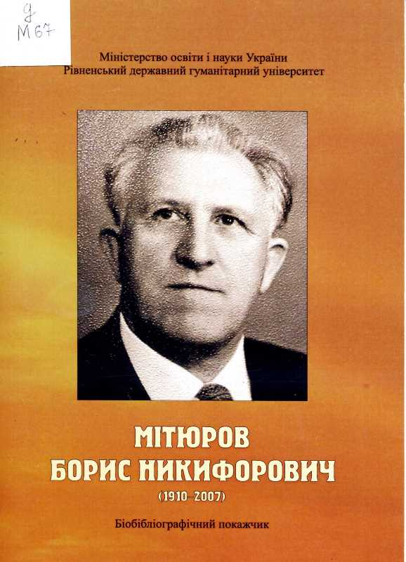
Видання відображає творчий доробок відомого вченого-історика педагогіки Бориса Никифоровича Мітюрова, доктора педагогічних наук, професора, дійсного члена Академії педагогічних і соціальних наук.
Серед важливих джерел, на основі яких складався життєпис Бориса Никифоровича: автобіографія, характеристики, наукові та творчі звіти; спогади та щоденники самого педагога, його доньки, онуки та інших осіб; офіційні особисті документи; приватне листування; статті та рецензії інших осіб на діяльність та педагогічну і наукову діяльність вченого. Найбільш достовірними з перерахованих джерел є офіційні документи, а інформаційно насиченими джерелами є спогади і щоденники педагога, колег, учнів, сучасників, які висвітлюють його життєвий шлях та характер.
Праці подано в хронологічному порядку з 1952 до 2007 року. Виокремлено літературу про життя, освітню діяльність професора, включено праці видатних учених минулого.
Шифр зберігання НБУВ: Ва807956
Шифр зберігання ВНБІ: д М67

17 Леонід Андрійович Пастур : [бібліогр. покажч.] / НАН України, Фіз.-техн. ін-т низ. температур ім. Б. І. Вєркіна ; уклад. Г. М. Фельдман. – Київ : Академперіодика, 2017. – 59, [8] с. : фот. – (Біобліографія вчених України).
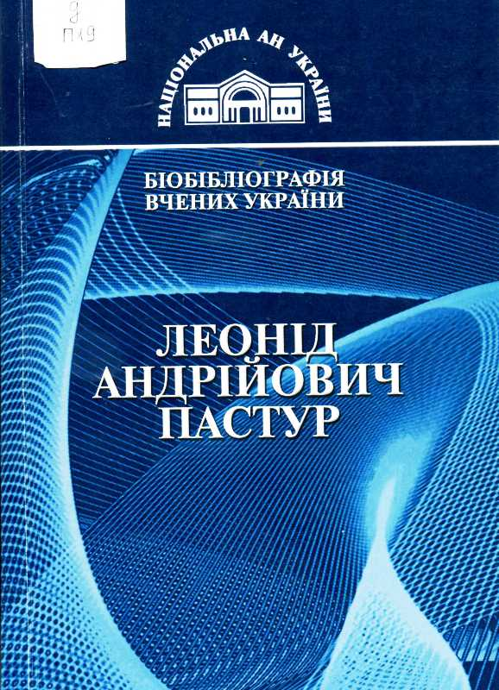
У книзі висвітлено основні етапи життя, наукової та педагогічної діяльності видатного вченого у галузі математичної фізики, спектральної теорії операторів і фізики невпорядкованих систем Л. А. Пастура, академіка Національної академії наук України, почесного доктора Харківського національного університету ім. В. Н. Каразіна, лауреата Державної премії УРСР у галузі науки і техніки.
Леонід Андрійович Пастур – видатний математик, автор понад 180 наукових публікацій і п’яти монографій. Його наукові інтереси охоплюють широке коло питань сучасної математики, математичної й теоретичної фізики.
Видатні наукові досягнення академіка зробили його ім’я широко відомим математикам і фізикам-теоретикам як в Україні так і за кордоном. Його роботи відіграли важливу роль у формуванні та розвитку низки активних напрямів сучасної математики і математичної фізики, вони широко використовуються і цитуються.
Бібліографічний покажчик друкованих праць знайомить читачів з науковим доробком ученого та призначений для науковців і всіх, хто цікавиться історією вітчизняної науки.
Шифр зберігання НБУВ: Ва820008
Шифр зберігання ВНБІ: д П19

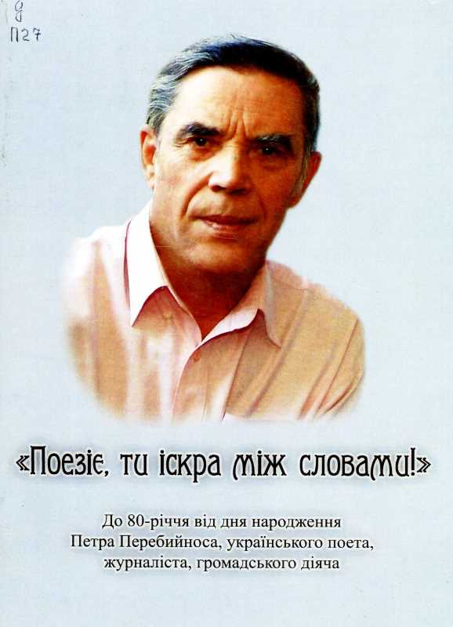
18 «Поезіє, ти іскра між словами!» : до 80-річчя від дня народж. Петра Перебийноса, укр. поета, журналіста, громад. діяча : біобібліогр. покажч. / Упр. культури і мистецтв Вінниц. облдержадмін., Вінниц. обл. універс. наук. б-ка ім. К. А. Тімірязєва ; уклад.: Л. І. Заря ; авт. ст.: Д. Павличко, І. Драч, А. Подолинний [та ін.] ; ред. С. В. Лавренюк. – Вінниця : Вінниц. ОУНБ ім. К. А. Тімірязєва, 2017. – 127, [4] с. : фот. кольор. – (Наші видатні земляки).
Бібліографічний покажчик присвячується 80-річному ювілею відомого українського письменника, журналіста, громадського діяча, наставника творчої молоді, лауреата Національної премії України імені Тараса Шевченка Петра Мойсейовича Перебийноса.
Петро Мойсейович – автор 27 книжок поезій та п’єси «Коридор». За заслуги з відродження духовності в Україні та утвердження Помісної Української Православної Церкви нагороджений орденами Святого Рівноапостольного князя Володимира Великого третього ступеня, Святого Миколая Чудотворця, Святих Кирила і Мефодія.
Твори поета друкувалися і виходили окремими книгами в перекладах багатьма іноземними мовами. На його слова композитори Олександр Білаш, Віталій Кирейко, Володимир Костенко написали пісні, які здобули широку популярність
Відкривають видання статті відомих українських письменників, Героїв України, лауреатів Національної премії України імені Тараса Шевченка – Дмитра Павличка «Погляд з вічності: світ поезії Петра Перебийноса» та Івана Драча «Мойсеєва криниця – криниця для Мойсея». Представлені статті вінницького науковця, літературного критика, письменника Анатолія Подолинного «Рідна мово, росту я крізь тебе...» та письменниці Ніна Гнатюк «Поет з планети Слобода», а також добірка «Відгуки про творчість поета», в якій подаються вірші, відгуки про творчість та побажання Петру Перебийносу.
Видання складається з двох розділів: «Твори Петра Перебийноса» та «Література про П. М. Перебийноса», які поділяються на відповідні тематичні підрозділи.
Шифр зберігання НБУВ: Ва828256
Шифр зберігання ВНБІ: д П27

19 Валентина Дмитрівна Ракитянська : біобібліогр. покажч. / Харків. держ. наук. б-ка ім. В. Г. Короленка ; уклад.: О. В. Непочатова, Н. В. Петренко ; наук. ред. Л. В. Глазунова. – Харків, 2018. – 128 с. : іл., фот. – (Бібліотечні діячі Слобожанщини ; вип. 1).
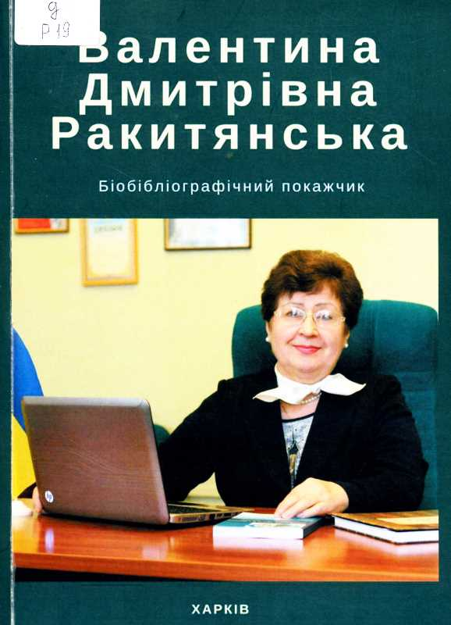
У виданні містяться біографічні та бібліографічні відомості про життєвий шлях і професійний доробок директора Харківської державної наукової бібліотеки імені В. Г. Короленка, заслуженого працівника культури України, почесного громадянина Харківської області, кавалера ордена княгині Ольги ІІІ ступеня, голови Харківського обласного відділення (філії) «Українська бібліотечна асоціація» Валентини Дмитрівни Ракитянської.
Уміле поєднання в роботі теорії та практики, великий досвід ефективної управлінської діяльності щодо генерування та запровадження бібліотечних інновацій, – такі основні якості цього талановитого керівника. Підтримуючи імідж бібліотеки як установи державного рівня директор ініціює сама та активно залучає підлеглих до нових інформаційних форм роботи.
Покажчик складається з двох частин та додатків. Перша частина містить статті бібліотекознавців про діяльність В. Д. Ракитянської та перелік основних дат її життя і діяльності. У другій частині зібрані бібліографічні записи, систематизовані за окремими розділами.
Видання адресоване бібліотечній спільноті та усім, хто цікавиться розвитком бібліотечної справи Харківського регіону.
Шифр зберігання НБУВ: Ва826995
Шифр зберігання ВНБІ: д Р19

20 Олександр Никифорович Романюк : біобібліогр. покажч. до 60-річчя від дня народж. / Вінниц. нац. техн. ун-т, Наук.-техн. б-ка ВНТУ ; уклад. О. М. Немчук. – Вінниця, 2018. – 87 с. : фот. – (Вчені нашого університету).
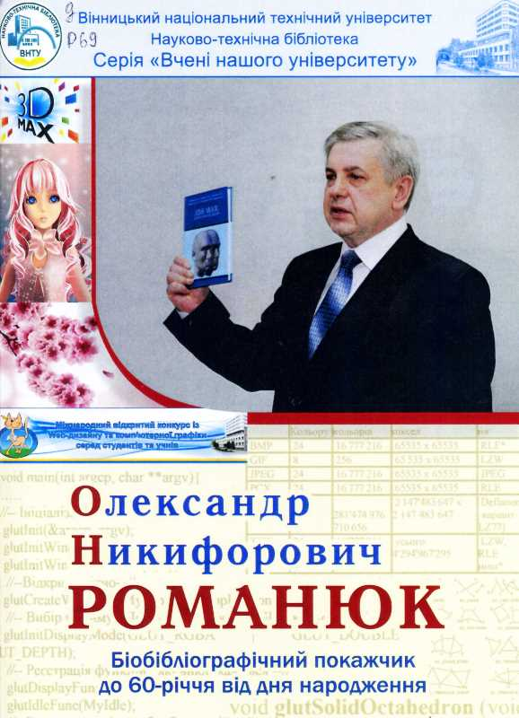
Біобібліографічний покажчик підготовлено з нагоди 60-річчя від дня народження Олександра Никифоровича Романюка, українського науковця, Першого проректора Вінницького національного технічного університету, доктора технічних наук, професора, відмінника освіти України і талановитого ученого, який належить до когорти наукових діячів університету, країни та світу.
У покажчику представлено матеріали, які висвітлюють багаторічну науково-педагогічну, винахідницьку та громадську діяльність вченого. Сьогодні творчий доробок професора Олександра Романюка нараховує більш ніж 500 опублікованих наукових робіт, з яких 7 монографій, 30 навчально-методичних праць, 60 авторських свідоцтв і патентів на винаходи, 35 свідоцтв про реєстрацію авторських прав на комп’ютерні програми у Державному департаменті інтелектуальної власності України. Під його науковим керівництвом захищено 3 кандидатські дисертації, 25 магістерських кваліфікаційних робіт та підготовлено 9 наукових студентських робіт, які стали переможцями на республіканському конкурсі.
Бібліографія, наукові та трудові досягнення ювіляра висвітлено в розділах: «Короткий біографічний нарис», «Нагороди та відзнаки», «Основні віхи життя та діяльності». Про О. Н. Романюка– вченого, наставника та людину відображено в розділі «Слово про колегу, науковця, педагога».
Шифр зберігання НБУВ: Ва825917
Шифр зберігання ВНБІ: д Р69

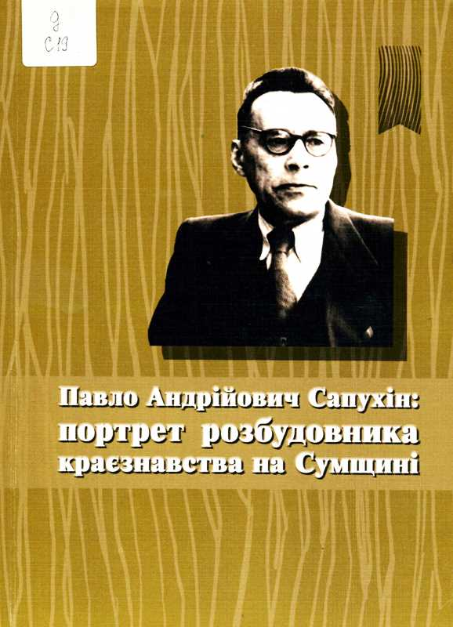
21 Павло Андрійович Сапухін: портрет розбудовника краєзнавства на Сумщині : до 125-річчя від дня народж. дослідника / уклад.: Л. П. Сапухіна, О. М. Малиш, О. К. Линник ; літ. ред. Ю. В. П’ятаченко. – Суми : Триторія, 2018. – 173, [2] с. : іл., фот.
Видання присвячене 125-річчю від дня народження Павла Андрійовича Сапухіна (1893–1970) – найвідомішого і найавторитетнішого краєзнавця Сумщини, педагога, відмінника народної освіти, члена Спілки журналістів, уродженця с. Ямне Великописарівського району.
В основу книжки покладено дослідження П. А. Сапухіна «П. А. Грабовський за молодих років», написане й підготовлене автором до видання ще на початку 1960-х років, але так і не опубліковане. Подані основні дати життя і діяльності краєзнавця, статті про нього, бібліографія публікацій П. А. Сапухіна і літератури про нього, світлини.
Павло Андрійович Сапухін за більш ніж півстоліття своєї активної дослідницької діяльності (1917–1970) опублікував понад 560 наукових і науково-популярних праць. Як учитель високого класу і науковець виняткової обдарованості П. А. Сапухін зробив вагомий внесок до скарбниці вітчизняної педагогіки. Про нього та його доробок свого часу писали республіканська та всесоюзна преса, а його досвід науковця-краєзнавця є цінним і тепер.
Видання буде цікавим науковцям, краєзнавцям, викладачам, бібліотекарям, учнівській і студентській молоді та всім, хто небайдужий до історії Сумщини й України.
Шифр зберігання НБУВ: Ва828414
Шифр зберігання ВНБІ: д С19

22 Семенюк Григорій Фокович : біобібліогр. покажч. / упоряд.: І. І. Тіщенко, Л. Є. Герасименко ; за наук. ред. О. Сербіна ; Київ. нац. ун-т ім. Тараса Шевченка. – Київ : Київ. ун-т, 2018. – 181 с.
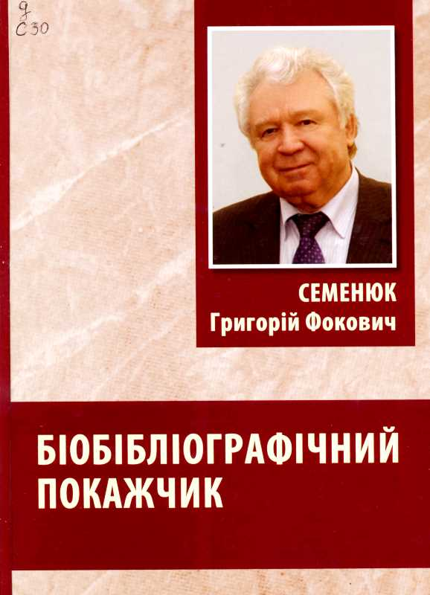
Покажчик підготовлено з нагоди 70-річчя від дня народження українського вченого-філолога, літературознавця, директора Інституту філології Київського національного університету імені Тараса Шевченка, доктора філологічних наук, професора кафедри історії української літератури, теорії літератури і літературної творчості, заслуженого діяча науки і техніки, відмінника освіти, лауреата Державної премії в галузі освіти, заслуженого професора Київського університету Григорія Фоковича Семенюка.
Видання відображає науковий доробок вченого в науково-дослідній і науково-педагогічній діяльності, зокрема досягнення Григорія Фоковича в галузі філологічної науки.
Матеріали покажчика систематизовано за розділами: біографічний нарис «Під щасливою зорею»; хронологічний покажчик друкованих праць Г. Ф. Семенюка; публікації та згадки про Г. Ф. Семенюка на сторінках друкованих видань; алфавітний покажчик праць; іменний покажчик. Бібліографія охоплює період від 1971 до 2018 рр.

Шифр зберігання НБУВ: Ва830303
Шифр зберігання ВНБІ: д С30

23 Ігор Васильович Стасюк : бібліогр. покажч. / НАН України, Ін-т фізики конденс. систем ; упоряд.: О. В. Величко, Д. А. Добушовський ; авт. вступ. ст.: А. М. Швайка, О. Л. Іванків ; відп. ред.: І. М. Мриглод, А. М. Швайка, О. Л. Іванків. – Львів, 2018. – 130 с. : фот. – (Бібліографія українських вчених).
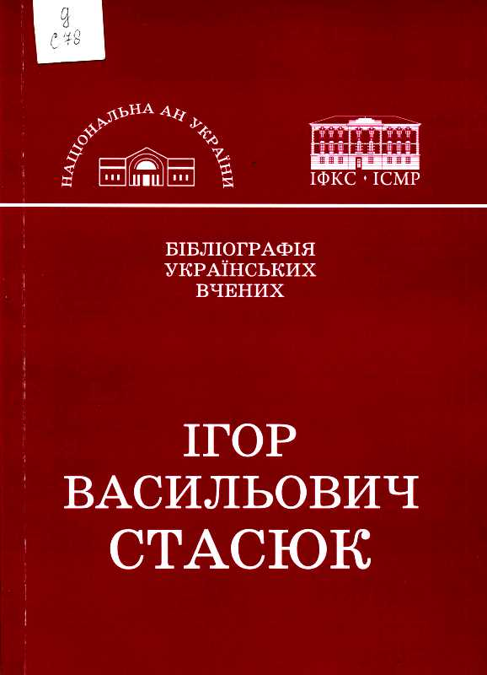
У книзі підготовленій до 80-річчя від дня народження відомого українського вченого в галузі теорії твердого тіла і статистичної фізики, члена-кореспондента НАН України, професора Ігоря Васильовича Стасюка відображено основні етапи його життя, наукової, педагогічної та науково-організаційної діяльності. Сьогодні Ігор Васильович знаний класик теорії твердого тіла і квантової статистики, з ентузіазмом береться за нові актуальні задачі, які постають перед сучасною теоретичною фізикою.
У колі наукових інтересів професора – роботи спрямовані на пошук нових фізичних принципів вирішення проблем безпеки об’єкту «Укриття» Чорнобильської АЕС, зокрема, дослідження квантово-хімічними методами процесів адсорбції іонів уранілу, стронцію та цезію на алюмосилікатах та фероціанідах і виявлення потенційних можливостей цих систем для сепарації і деактивації паливовмісних матеріалів в об’єкті «Укриття». Ним розроблено оригінальні схеми незвідних функцій Ґріна та твірного потенціалу, які дозволяють послідовно знаходити як відомі наближені розв’язки, так і пропонувати нові. Розпочато нові теоретичні дослідження процесів інтеркаляції атомів та іонів у шаруватих структурах, які мають важливе значення для розробки нових типів електричних акумуляторів.
Шифр зберігання НБУВ: Ва826212
Шифр зберігання ВНБІ: д С78

24 Струни поетичної душі Валентини Сторожук. До 50-річчя від дня народження поетеси, журналістки, фольклористки : біобібліогр. покажч. / Упр. культури і мистецтв Вінниц. облдержадмін., Вінниц. обл. універс. наук. б-ка ім. К. А. Тімірязєва ; уклад. О. М. Зелена ; ред. С. В. Лавренюк. – Вінниця, 2016. – 107 с. – (Письменники Вінниччини).
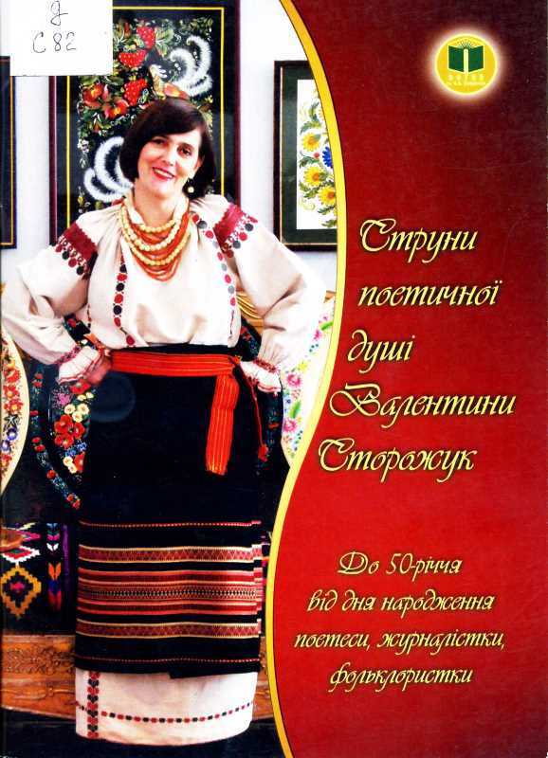
Біобібліографічний покажчик «Струни поетичної душі Валентини Сторожук» вийшов з нагоди 50-річчя від дня народження відомої поетеси, прозаїка, журналістки, фольклористки та краєзнавця Валентини Петрівни Сторожук (Будзиган).
У покажчику представлено збірки поезій та прози; твори опубліковані в альманахах, збірниках, періодичних виданнях, а також рецензії на них; твори для дітей; новели; фольклорні записи; пісні; публіцистика. В окремому розділі подано публікації про життя і творчість поетеси.
Видання складається з текстової та бібліографічної частини. Відкривають покажчик статті науковця, літературного критика, письменника, заслуженого працівника культури України Анатолія Подолинного «Сповідатися й сподіватися...» та поетеси, літературознавця, кандидата філологічних наук, заслуженого працівника культури України Тетяни Яковенко «У казковій рукавичці любові й добра», біографічна довідка та відгуки про творчість поетеси.
Покажчик розрахований на широке коло користувачів – літературознавців, науковців, педагогів, бібліотечних працівників, студентську та учнівську молодь, усіх, хто цікавиться творчістю цієї талановитої поетеси.
Шифр зберігання НБУВ: Ва2827970
Шифр зберігання ВНБІ: д С82

25 Друковані праці Ісаака Михайловича Трахтенберга. 1943–2018 / ред. Н. Данкевич. – Київ : Авіцена, 2018. – 191 с. : фот.
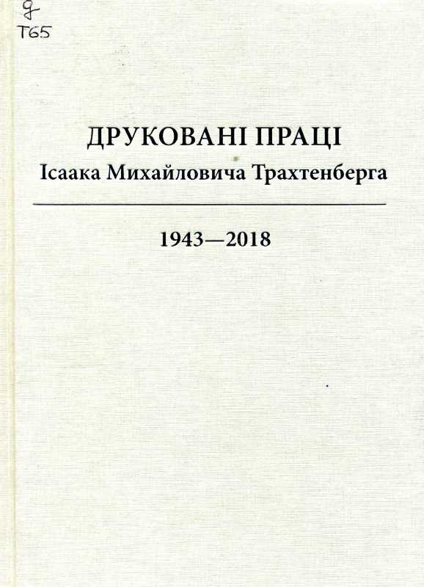
Видання містить переліки друкованих праць академіка Національної академії медичних наук України (НАМН), члена-кореспондента НАН України Ісаака Михайловича Трахтенберга за 1943–2018 роки, а саме: наукових, науково-популярних, публіцистичних, мемуарних публікацій про І. М. Трахтенберга та його професійну й літературну творчість а також вибраних книг з автографами з власної бібліотеки вченого.
Ісаак Михайлович – доктор медичних наук, професор, член-кореспондент НАН України, член-кореспондент НАМН України, дійсний член (академік) НАМН України.
Професор І. М. Трахтенберг є автором понад 500 наукових праць, у тому числі 29 монографій, керівництв, підручників, 28 науково-популярних видань. Широко відомі його мемуари, публіцистичні нариси. Підготував 15 докторів та 40 кандидатів наук.
Шифр зберігання НБУВ: Ва829474
Шифр зберігання ВНБІ: д Т65

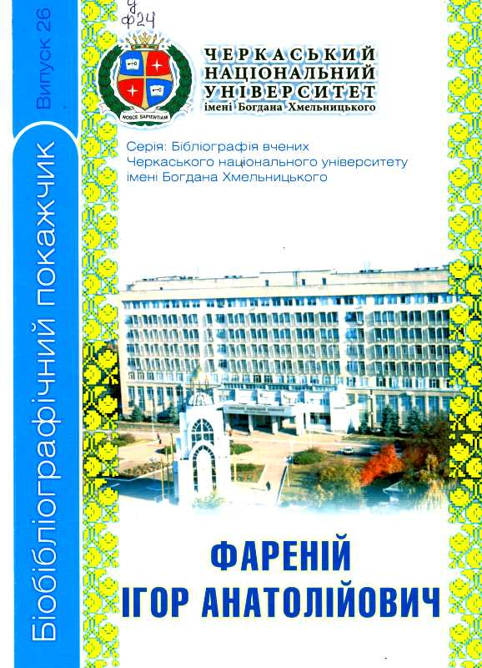
26 Фареній Ігор Анатолійович: доктор історичних наук, професор : біобібліогр. покажч. / Черкас. нац. ун-т ім. Богдана Хмельницького, Наук. б-ка ім. М. Максимовича, Наук. т-во істориків-аграрників ; уклад.: Л. І. Синявська, О. З. Силка ; авт. вступ. ст. М. В. Аліман, М. М. Мовчан. – Черкаси : Гордієнко Є. І. [вид.], 2018. – 77, [5] с. : іл. – (Бібліографія вчених Черкаського національного університету імені Богдана Хмельницького ; вип. 26).
У покажчику представлено відомості про життя та науково-педагогічну діяльність вченого-історика, доктора історичних наук, професора Ігоря Анатолійовича Фаренія.
Науково-довідкове видання відображає творчий доробок українського вченого у науково-дослідній та науково-педагогічній діяльності, презентує досягнення вченого у галузі історії.
Наукові здобутки і плани Ігоря Анатолійовича передусім стосуються дослідження другої половини ХІХ – перших десятиліть ХХ ст. Об’єктом його наукових праць є соціальна поведінка людей у процесі господарської діяльності, вирішенні матеріальних проблем, їх економічна культура та уявлення, закономірності соціального розвитку, а також характер революційних виступів селянства.
Результати досліджень професора І. А. Фаренія відображено у понад сотні опублікованих наукових праць, де велику увагу вчений приділяє соціокультурним аспектам економічної поведінки різних соціальних верств, ефективності кооперативної діяльності, господарському становищу в умовах революційних подій. І. А. Фареній – дослідник діяльності провідних діячів українського кооперативного руху: Миколи Балліна, Василя Доманицького, Олександра Черненка, Миколи Левитського.
Шифр зберігання НБУВ: Ва827641
Шифр зберігання ВНБІ: д Ф24

27 Професор Шуваєв Василь Тихонович : біобібліогр. покажч. наук. пр. за 1952–2009 рр. / Дніпропетр. держ. аграр.-екон. ун-т, Ін-т біотехнології та здоров’я тварин, Каф. технології вир-ва продукції тваринництва, Наук. б-ка ; уклад.: А. Г. Братчик, Н. В. Кобець, В. І. Похил [та ін.] ; наук. ред. С. Г. Піщан. – Херсон : Олді-плюс, 2017. – 105 с. : фот. – (Бібліографія вчених-аграріїв ДДАЕУ ; вип. 8).
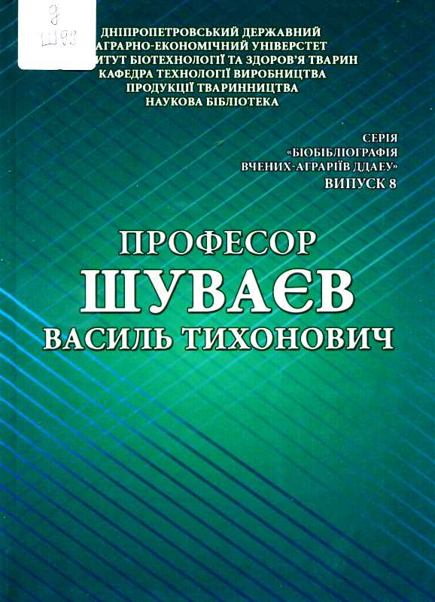
У виданні відображено основні етапи життя, науково-дослідну, педагогічну, організаційну та громадську діяльність доктора сільськогосподарських наук, професора, відомого вченого і педагога у галузі тваринництва, засновника наукової школи «Кросбредне вівчарство» Шуваєва Василя Тихоновича. Висвітлена його роль в організації наукової школи, досліджень з обґрунтування, розробки і впровадження у галузі тваринництва, зокрема, вівчарства.
Бібліографічний покажчик надає відомості про наукову діяльність вченого за період 1952–2009 рр., спогади учнів В. Т. Шуваєва. Науковий доробок професора – понад 230 науково-методичних праць, у тому числі монографії, навчальні посібники, авторське свідоцтво, які визнані не тільки в Україні, але й у світі.
Книга буде цікавою та корисною для науковців та фахівців, аспірантів, магістрів, викладачів і студентів аграрних вищих навчальних закладів, працівників бібліотек, дослідників історії аграрної освіти та науки.
Шифр зберігання НБУВ: Ва828635
Шифр зберігання ВНБІ: д Ш98

28 Григорюк І. П. Професор Борис Якубенко: дорога до храму науки : бібліографія / І. П. Григорюк, П. І. Лакида ; за наук. ред. І. П. Григорюка ; Нац. ун-т біоресурсів і природокористування України. – Київ : Ліра-К, 2017. – 98 с. : фот.
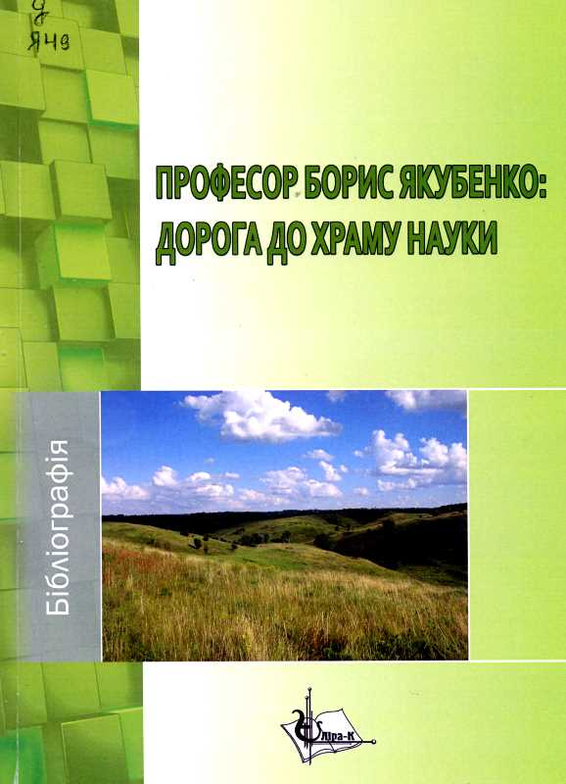
У книзі висвітлено основні етапи життя, науково-дослідної і організаційної діяльності відомого українського вченого ботаніка, геоботаніка й еколога, який розвиває геоботанічний напрями наукових досліджень із вивчення флори і рослинності, її антропічної трансформації, екології, лікарського рослинництва та охорони природних екосистем доктора біологічних наук, професора, завідувача кафедри ботаніки, лісового і садово- паркового господарства Національного університету біоресурсів і природокористування України Бориса Євдокимовича Якубенка.
У наукових працях Борис Євдокимович ґрунтовно розкрив багатоаспектне значення природи (утилітарне, пізнавальне, естетичне), яка є великим творінням Бога, втіленням краси і добра.
Головним науковим напрямом діяльності Б. Є. Якубенка є розробка біологічних основ покращання, відновлення, раціонального використання й охорони рослинництва, класифікація рослинних угруповань на основі флористичних критеріїв. Теоретичні основи і науково-практичні рекомендації вченого сприяють збереженню, відновленню й охороні біологічного різноманіття в лісостеповій зоні України за умов антропічного навантаження.
Шифр зберігання НБУВ: Ва823845
Шифр зберігання ВНБІ: д Я49

Підготувала
А. М. Головащук, мол. наук. співробітник ВНБІ НБУВ

